EVIDENCIAS DE LOS CINCO COMPROMISOS
Acta de Reunión No. 004 — Inicio de la Fase de Desarrollo (Fase 3)
PROYECTO SOLARPUESTO V1.0
1. DATOS DE LA TOMA
Campo | Detalle
Proyecto | SolarPuesto V1.0 — Calculadora de potencia y material para puestos de comercio informal
Asignatura | Ingeniería de Software II — Extreme Programming (XP)
Acta que origina los compromisos | Acta de Reunión No. 004, del 25 de septiembre de 2026
Hito | M3 — MVP funcional (30 de octubre de 2026)
Aplicación medida | React 18 + Vite 5 · JavaScript ESModules
Entorno de ejecución | Servidor de desarrollo local, http://localhost:5173
Navegador | Google Chrome 154 (pantalla 1440 x 1000 px, zoom 100 %)
Ingenio de captura | Navegación automatizada por Chrome DevTools Protocol; cada disparo se verificó contra el contenido real de la página antes de guardarse
Instancia de código medida | Commit 2271680 — etiqueta m3-acta-004
Suite de pruebas en la instancia | 57 pruebas en verde (formulas 19, validaciones 26, almacen 12)
Carpeta de las imágenes | Evidencias_Acta_004/ (12 capturas en PNG)

2. RESUMEN DEL ESTADO DE LOS COMPROMISOS
No. | Compromiso | Responsable | Fecha | Estado | Capturas
1 | Tabla de entrada CRUD de aparatos (RF-01) | Brayan Steven Rios | 09/10/2026 | CUMPLIDO | 1-a, 1-b, 1-c, 1-d
2 | Cálculo de potencia P(W) y energía E(Wh/día) (RF-02, RF-03) | Heyner Alberto Aldana | 16/10/2026 | CUMPLIDO CON RESERVA | 2
3 | Dimensionamiento de material y parámetros configurables (RF-04, RF-05) | Ambos | 23/10/2026 | CUMPLIDO | 3-a, 3-b, 3-c
4 | Guía de instalación y manipulación (RF-07) | Brayan Steven Rios | 30/10/2026 | CUMPLIDO | 4-a, 4-b
5 | Integración, validaciones, resultado imprimible y TDD (RF-06) | Ambos | 30/10/2026 | CUMPLIDO | 5-a, 5-b

3. HALLAZGOS Y RESERVAS
H-01 Reserva sobre el compromiso 2 — duplicación de la energía con 2 o más unidades del tipo «Por usos»
En el módulo de cálculo, la función que obtiene las horas de uso multiplica por la cantidad, y la función que calcula la energía ya multiplica la potencia por la cantidad. El resultado es una doble multiplicación. Con dos licuadoras de 550 W, 2 minutos por uso y 55 usos al día la aplicación reporta 4.033 Wh/día, cuando el valor físicamente correcto es 2.017 Wh/día.
Alcance: solo afecta a filas con cantidad igual o mayor que 2 y tipo «Por usos». Los tipos «continuo» y «refrigeración» no se ven afectados. Los cinco casos de referencia usan cantidad 1, por lo que sus valores coinciden con la tabla del Modelado Matemático. La captura del compromiso 2 se tomó con cantidad 1 en todas las filas, precisamente para no exponer la reserva en la evidencia.
Decisión del equipo: se documenta y se traslada a la Fase de Pruebas, donde habrá que elegir entre las dos semánticas posibles y actualizar la prueba automática U-04 en la misma pareja de programación.
H-02 Corrección de los valores de referencia del Modelado Matemático
Al tomar las capturas se comparó lo que la aplicación muestra contra la tabla de validación de la sección 6 del Modelado Matemático. Resultado: la columna de potencia instalada (P) no coincide en ninguno de los cinco casos, y la de energía diaria (E) difiere en dos de cinco.
Caso de referencia | P según el documento | P real de la aplicación | E según el documento | E real de la aplicación
Puesto de jugos | 657 W | 635 W | 1.408 Wh/día | 1.408,33 Wh/día
Luces LED y datáfono | 245 W | 125 W | 800 Wh/día | 760 Wh/día
Refrigerador pequeño | 225 W | 125 W | 558 Wh/día | 558 Wh/día
Puesto mixto | 665 W | 645 W | 1.472 Wh/día | 1.472 Wh/día
Puesto de fritura | 1.340 W | 1.295 W | 2.895 Wh/día | 2.845 Wh/día

La suma directa de las potencias de etiqueta de cada caso (por ejemplo 550 + 20 + 15 + 10 + 40 = 635 W para el puesto de jugos) confirma que los valores reales de la aplicación son los correctos y que el error está en la tabla del documento de diseño, no en el cálculo.
La causa es que ninguna prueba automática verificaba esos valores: la suite comprueba que los resultados sean mayores que cero, pero no los contrasta con la tabla de la sección 6. Recomendación: añadir en la Fase de Pruebas un caso por cada uno de los cinco casos de referencia con el valor exacto, y corregir la tabla del Modelado Matemático en su versión siguiente.

COMPROMISO 1 — Tabla de entrada CRUD de aparatos (RF-01)
Campo | Detalle
Responsable | Brayan Steven Rios
Fecha pactada en el Acta 004 | 09/10/2026
Estado | CUMPLIDO
Prueba de aceptación pactada | Poder registrar, editar y eliminar aparatos en la tabla (Sprint 1)

Qué se hizo
• Se configuró el entorno de desarrollo con React 18, Vite 5 y Vitest sobre jsdom, y el proyecto quedó bajo control de versiones en Git, que es la base del trabajo en parejas de XP.
• La tabla de carga registra aparatos (alta), los deja editar campo por campo (cada pulsación escribe directo en el modelo, sin botón de guardar) y los elimina (baja) previa confirmación.
• Cada fila muestra el uso total y la energía Wh/día, y ambos se recalculan mientras el usuario escribe: no hace falta pulsar nada para ver el resultado.
• Se cargaron los 5 casos de referencia del Acta 002 como botones de carga rápida. Todo lo que se carga es editable y se puede ampliar con el resto de aparatos del puesto.
• El identificador de cada fila se deriva de la lista, de modo que al añadir y al borrar no se repiten los identificadores.
1-a. Caso de referencia «Puesto de jugos» cargado: 5 aparatos del Acta 002 en la tabla.
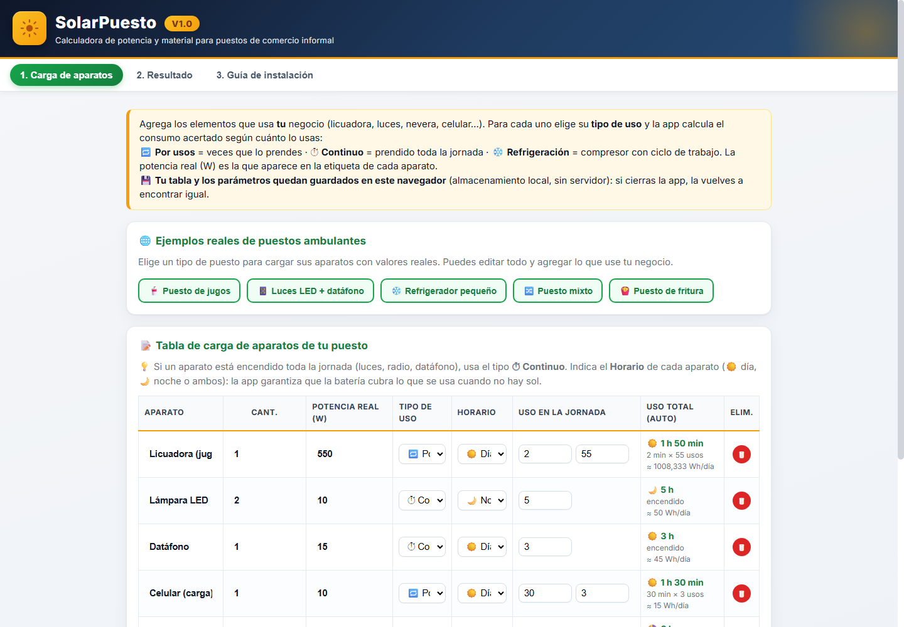Captura 1-a — los 5 aparatos del caso de referencia quedan registrados en la tabla de carga.
1-b. Alta de un aparato nuevo y cálculo en vivo del uso.
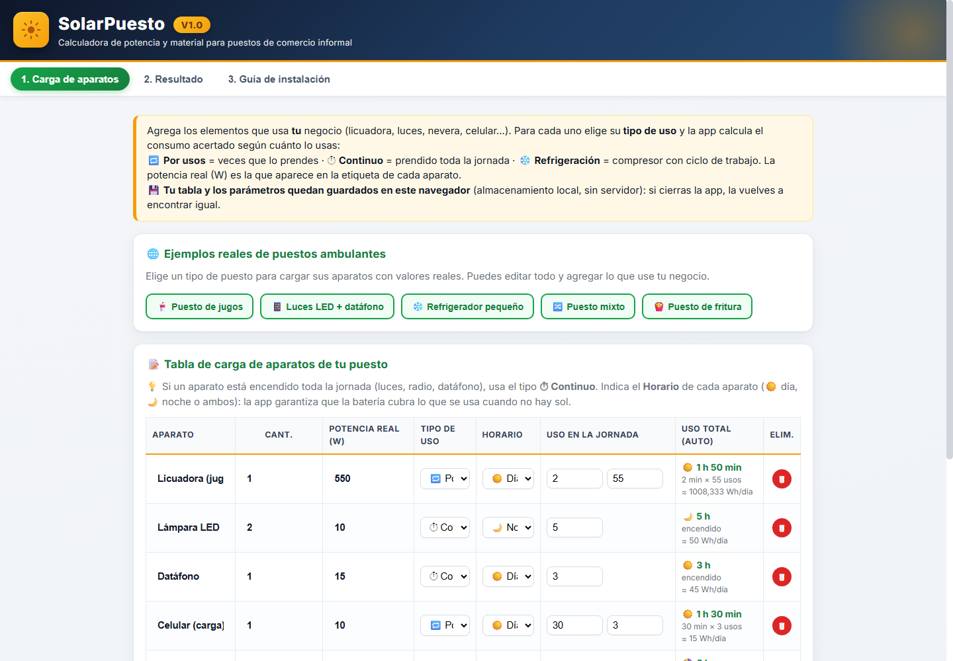Captura 1-b — se registra una plancha de 1.200 W usada 35 veces al día de 3 minutos: la fila calcula sola 1 h 45 min y 2.100 Wh/día.
1-c. Edición en vivo: la misma fila pasa de 1.200 W a 900 W.
Captura 1-c — al cambiar la potencia de 1.200 W a 900 W, la energía de la fila se recalcula al instante de 2.100 a 1.575 Wh/día, sin recargar ni confirmar.
1-d. Eliminación de un aparato.
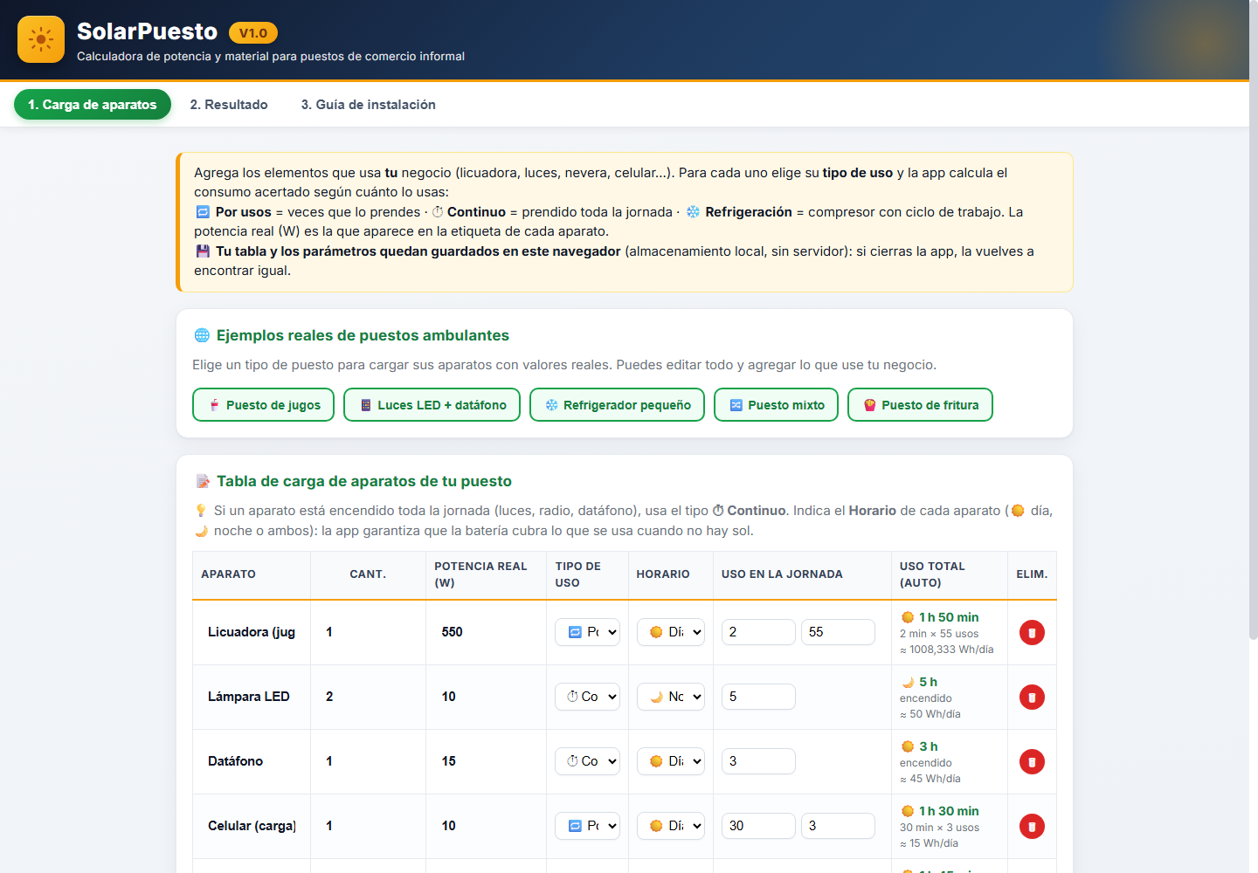Captura 1-d — se elimina el aparato «Radio de música» y la tabla pasa de 6 a 5 filas; la «Plancha» registrada en 1-b permanece intacta.

COMPROMISO 2 — Módulo de cálculo de potencia P(W) y energía E(Wh/día) (RF-02, RF-03)
Campo | Detalle
Responsable | Heyner Alberto Aldana
Fecha pactada en el Acta 004 | 16/10/2026
Estado | CUMPLIDO CON RESERVA
Prueba de aceptación pactada | KPIs de potencia y energía calculados con el uso real de cada aparato (Sprint 2)

Qué se hizo
• El cálculo vive en un módulo puro, sin interfaz ni dependencias del navegador, para poder probarlo de forma aislada (19 pruebas automáticas).
• El consumo no se estima con «horas fijas» sino con el uso real, declarado en tres tipos: por usos (minutos por uso × usos al día), continuo (horas encendido) y refrigeración (horas conectadas × ciclo de trabajo del compresor).
• La licuadora del caso de referencia no se contabiliza como si estuviera 24 horas conectada: 2 minutos por uso × 55 usos al día dan 1 h 50 min, y con eso se calculan 1.008,33 Wh/día.
• La pantalla de resultado presenta tres indicadores: potencia instalada, energía diaria y consumo nocturno, más un desglose por aparato con el porcentaje de participación de cada uno.
• La reserva H-01 (duplicación de la energía con dos o más unidades del tipo «Por usos») queda documentada y se traslada a la Fase de Pruebas; no afecta a estos valores, porque el caso capturado usa cantidad 1 en todas sus filas.
2. Indicadores de potencia, energía y consumo nocturno con el desglose por aparato.
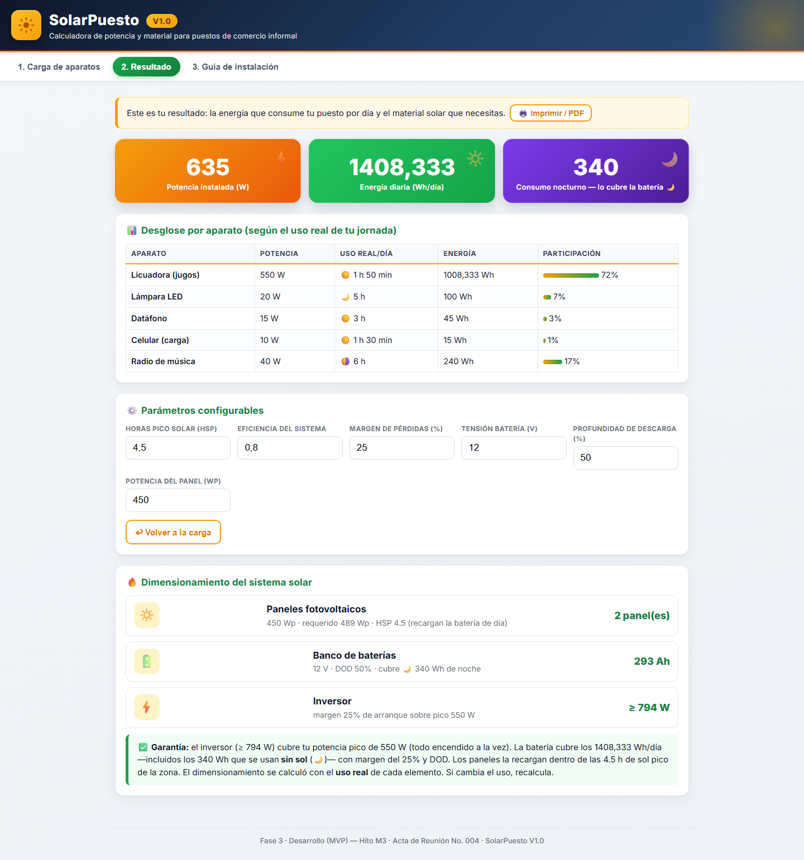Captura 2 — Puesto de jugos: 635 W instalados, 1.408,33 Wh/día y 340 Wh de consumo nocturno. El desglose muestra el uso real de cada aparato y su participación; la licuadora concentra el 72 % del consumo.

COMPROMISO 3 — Módulo de dimensionamiento de material y parámetros configurables (RF-04, RF-05)
Campo | Detalle
Responsable | Ambos
Fecha pactada en el Acta 004 | 23/10/2026
Estado | CUMPLIDO
Prueba de aceptación pactada | Sugerencia de paneles, batería e inversor y consumo nocturno según horario (Sprint 3)

Qué se hizo
• Paneles fotovoltaicos: potencia requerida = energía diaria dividida entre las horas pico solar, corregida por eficiencia y margen de pérdidas; el número de paneles se redondea hacia arriba porque no se instalan fracciones.
• Banco de baterías: capacidad en amperios-hora calculada sobre la energía diaria, la tensión del banco y la profundidad de descarga.
• Inversor: se dimensiona sobre la potencia pico (todos los aparatos encendidos a la vez) con un margen del 25 % para el arranque de motores y compresores.
• Consumo nocturno: el horario declarado en cada aparato (día, noche o ambos) separa la energía que la batería debe entregar sin sol. En el caso capturado son 340 Wh de los 1.408 Wh/día.
• Seis parámetros configurables en pantalla: horas pico solar, eficiencia del sistema, margen de pérdidas, tensión del banco, profundidad de descarga y potencia del panel comercial.
• Persistencia en almacenamiento local, exigida por la Nota del Acta 004: la tabla de carga y los parámetros sobreviven a cerrar la aplicación y volverla a abrir. No hay servidor ni base de datos ni datos personales.
3-a. Dimensionamiento del sistema solar: paneles, batería e inversor.
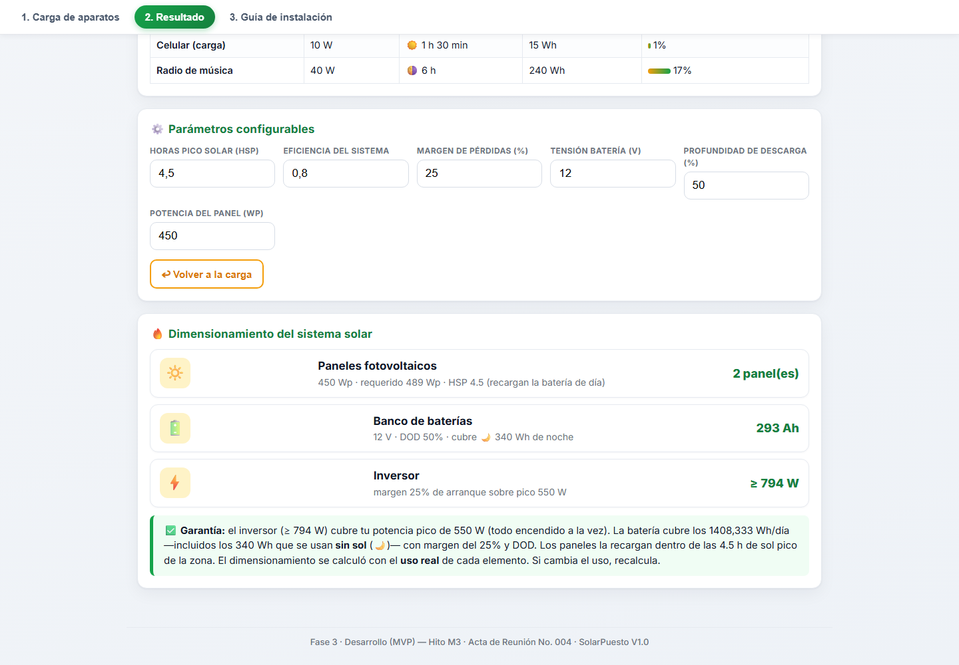Captura 3-a — resultado del dimensionamiento: 2 paneles de 450 Wp (489 Wp requeridos), batería de 12 V a 293 Ah con el 50 % de profundidad de descarga, e inversor de 794 W o más sobre un pico de 550 W. La batería cubre los 340 Wh de consumo nocturno.
3-b. Parámetros configurables.
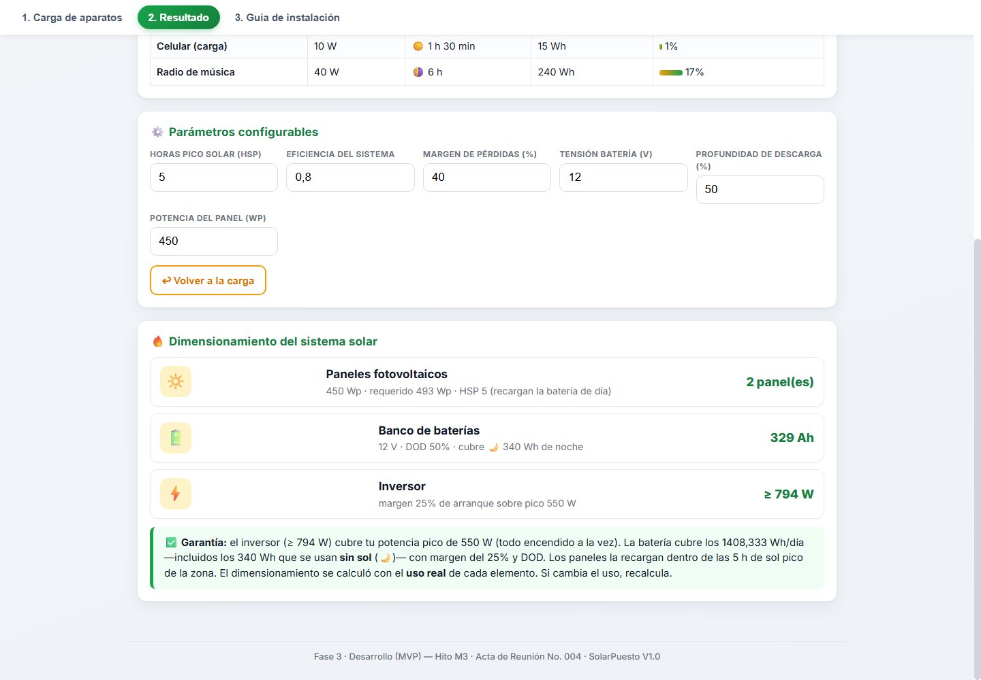Captura 3-b — los seis parámetros del sistema son editables: aquí las horas pico solar pasan de 4,5 a 5 y el margen de pérdidas del 25 % al 40 %.
3-c. Persistencia en almacenamiento local (Nota del Acta 004).
Captura 3-c — tras recargar la página, siguen ahí los cinco aparatos y los parámetros editados (HSP 5 y margen 40 %), y el dimensionamiento se recalcula con esos valores.

COMPROMISO 4 — Módulo de guía de instalación y manipulación (RF-07)
Campo | Detalle
Responsable | Brayan Steven Rios
Fecha pactada en el Acta 004 | 30/10/2026
Estado | CUMPLIDO
Prueba de aceptación pactada | Guía accesible con los casos de referencia de la tabla de entrada (Sprint 4)

Qué se hizo
• La guía presenta los 5 casos de referencia como fichas: qué componentes usa el puesto, qué equipos solares se necesitan, los pasos para instalarlo y una advertencia de seguridad cuando el caso la requiere.
• Lenguaje dirigido a un vendedor sin formación técnica: instrucciones cortas, en segunda persona y sin jerga.
• Las advertencias cubren los riesgos reales de los casos, entre ellas no conectar a la vez la licuadora y el refrigerador, no superar la capacidad del inversor combinando equipos de alto consumo, y alejar el panel del aceite y el agua en el puesto de fritura.
• Las fichas se ordenan por casos y no por equipos, para que el vendedor se riconozca en una de las cinco situaciones.
4-a. Guía de instalación, casos 1 a 3.
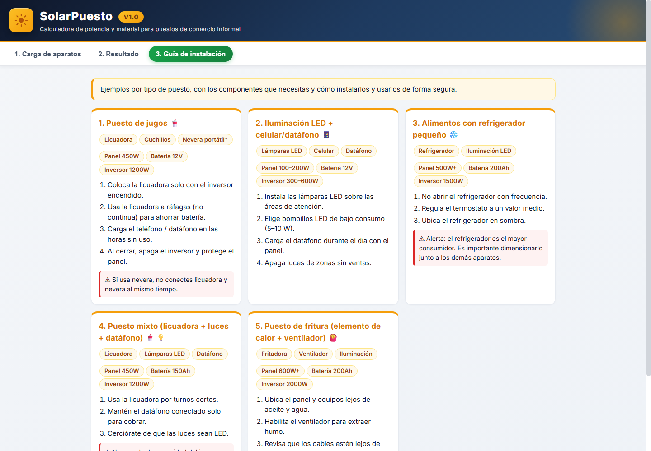Captura 4-a — fichas de puesto de jugos, iluminación LED con celular y datáfono, y alimentos con refrigerador pequeño, con sus componentes, equipos, pasos y advertencias.
4-b. Guía de instalación, casos 4 y 5.
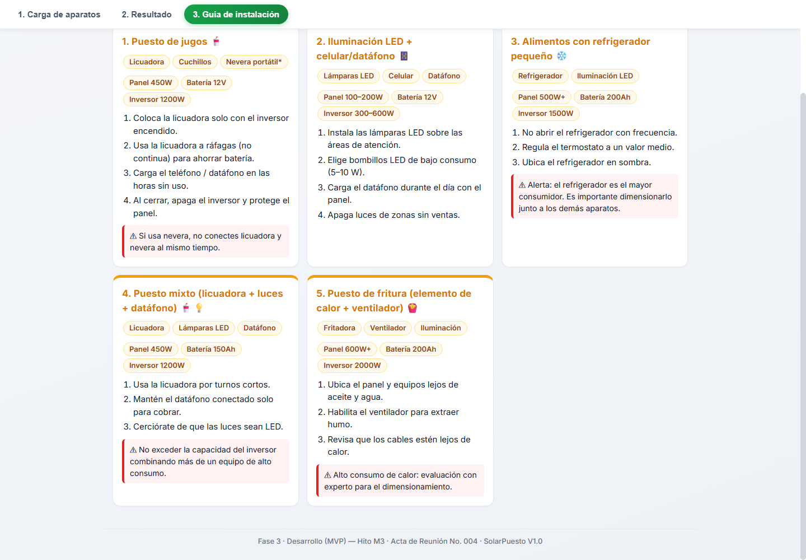Captura 4-b — fichas de puesto mixto y de puesto de fritura. En total, la guía reúne las 5 fichas con 4 advertencias de seguridad.

COMPROMISO 5 — Integración de módulos, validación de entradas, resultado imprimible y pruebas TDD (RF-06)
Campo | Detalle
Responsable | Ambos
Fecha pactada en el Acta 004 | 30/10/2026
Estado | CUMPLIDO
Prueba de aceptación pactada | Aplicación integrada, validaciones y suite de pruebas TDD aprobada (M3, W9)

Qué se hizo
• Las tres pantallas (carga, resultado y guía) trabajan sobre el mismo estado: lo que se registra en la primera se ve inmediatamente en la segunda y en la tercera.
• Módulo de validación propio con las siete reglas de entrada de la fase de diseño: nombre obligatorio y único, cantidad entera de 1 o más, potencia mayor que cero, minutos y usos al día, horas encendidas entre 0 y 24, y ciclo del compresor entre 20 y 60 %.
• El error se marca en el campo mismo y además se resume en un bloque que indica cuántos campos y en cuántas filas hay que corregir. La comparación de nombres ignora mayúsculas, tildes y espacios repetidos.
• Mientras haya errores la aplicación no deja pasar a la pantalla de resultado, de modo que nunca se muestra un dimensionamiento calculado sobre datos inválidos.
• El resultado es imprimible y exportable a PDF: al imprimir se ocultan el encabezado, el menú, los botones y el pie, y queda solo el contenido útil.
• Suite de pruebas en verde con 57 pruebas: 19 del módulo de cálculo, 26 del módulo de validación y 12 del de persistencia, ejecutadas con npm test.
5-a. Validación de entradas: campos marcados en rojo y resumen de errores.
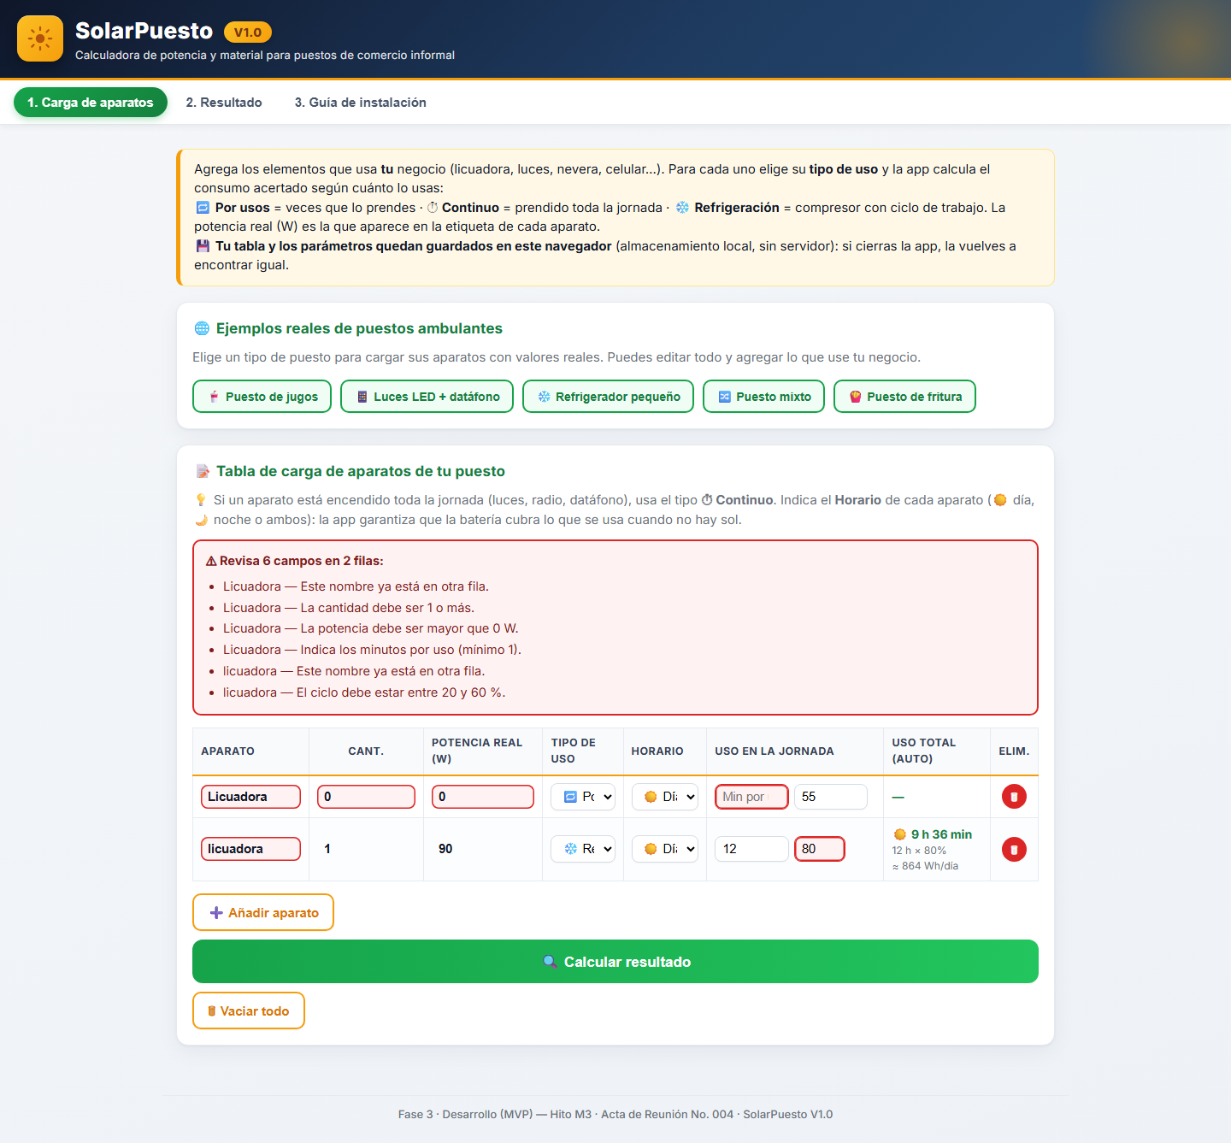Captura 5-a — dos filas inválidas (cantidad 0, potencia 0, minutos vacíos, nombre repetido y ciclo del 80 % fuera del 20–60 %): la aplicación resume «Revisa 6 campos en 2 filas», marca cada campo en rojo y no avanza al resultado.
5-b. Vista imprimible del resultado.
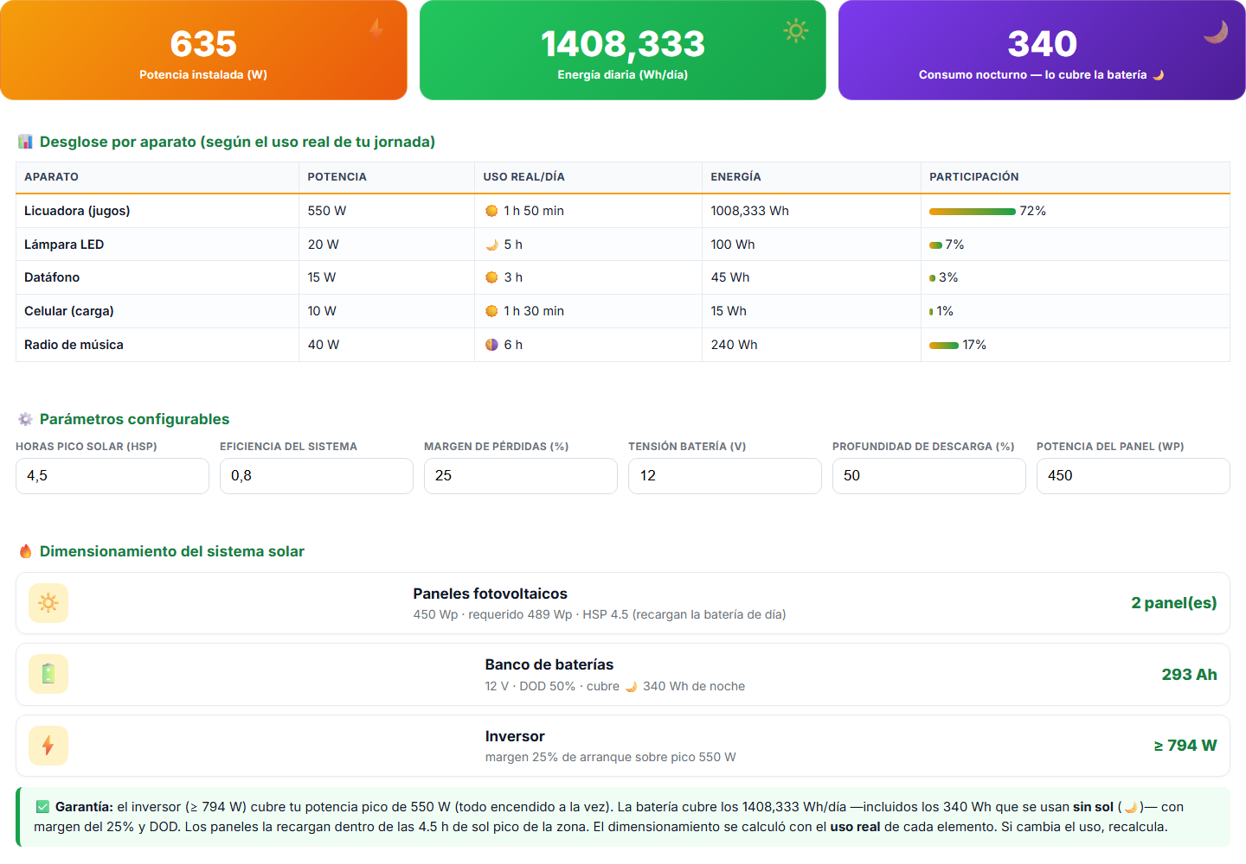Captura 5-b — la misma pantalla de resultado en modo de impresión: desaparecen el encabezado, el menú, los botones y el pie, y quedan únicamente los indicadores, el desglose y el dimensionamiento del sistema solar, listos para PDF.

4. VERIFICACIÓN DE LAS CAPTURAS
Cada imagen se comprobó contra el contenido real de la página en el instante de guardarla, de modo que el documento no afirma nada que la aplicación no estuviera mostrando. Resultado de la última sesión: 24 de 24 comprobaciones superadas.
Compromiso | Comprobaciones verificadas en el momento de la captura
1 | 5 filas del caso de referencia · 6 filas tras añadir · uso calculado en vivo «1 h 45 min, 3 min × 35 usos, 2.100 Wh/día» · la energía de la fila baja de 2.100 a 1.575 Wh/día al editar de 1.200 a 900 W · 5 filas tras eliminar, la fila «Plancha» sobrevive y «Radio de música» es la eliminada
2 | Indicador de potencia instalada 635 W · indicador de energía diaria 1.408,33 Wh/día · indicador de consumo nocturno 340 Wh · primera fila del desglose «Licuadora (jugos) 550 W, 1 h 50 min, 1.008,33 Wh, 72 %»
3 | Tres bloques de material presentes · la batería indica que cubre los 340 Wh nocturnos · HSP cambiado de 4,5 a 5 · 5 filas persistidas tras recargar · HSP 5 y margen 40 % siguen tras recargar · el dimensionamiento se recalcula con HSP 5
4 | 5 tarjetas de guía · título de la primera «1. Puesto de jugos» · 4 advertencias de seguridad
5 | Bloque de resumen de errores visible · la aplicación no avanza a la pestaña de resultado · 5 o más campos marcados en rojo · resumen «Revisa 6 campos en 2 filas» · en modo impresión el encabezado y los botones quedan ocultos y los indicadores visibles

5. CONCLUSIÓN
Los cinco compromisos de la Fase 3 pactados en el Acta de Reunión No. 004 se encuentran cumplidos y con evidencia gráfica reproducible, obtenida de la instancia de código correspondiente al commit 2271680 (etiqueta m3-acta-004), donde la suite de pruebas reporta 57 pruebas en verde. Se declara alcanzado el hito M3 (MVP funcional).
Quedan registradas dos observaciones para la Fase de Pruebas: la reserva H-01 sobre la duplicación de la energía con varias unidades del tipo «Por usos», y el hallazgo H-02 sobre los valores de referencia equivocados de la tabla de validación del Modelado Matemático, que conviene corregir y cubrir con pruebas exactas.
Las imágenes originales, en resolución completa, quedan en la carpeta Evidencias_Acta_004/ del proyecto.
Documento generado automáticamente el 25 de septiembre de 2026 a partir de la aplicación en ejecución. Complementa Informe_Cumplimiento_Compromisos_Acta_004.docx y Matriz_Cumplimiento_Acta_004.md.

